Sybase ASIQ Client 설치방법

1. Install File 위치
91번 서버(WeOne) \00.공통\10.공유자료\99.Utility Programs\SybaseIQClient\

2. Setup (패치까지 설치 요망)
- 1.Client_12.5 폴더의 Setup file 실행하여 Client 설치 (계속 Next)
- 2.patch 폴더의 exe 실행하여 Client Patch 설치 (계속 Next)

3. ODBC Administrator
- 시작-프로그램에서 Sybase->Adaptive Server IQ 12->ODBC Adiministrator를 실행
- 아래의 화면에서 Add(추가) Button을 Click
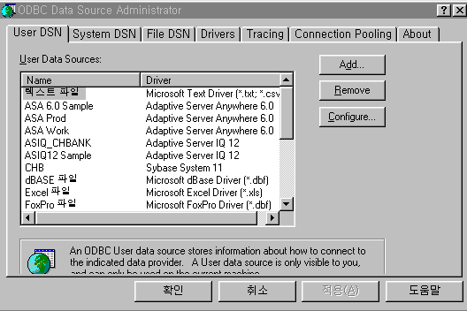
4) 아래의 화면에서 Adative Server IQ 12을 선택한후 완료 Button Click
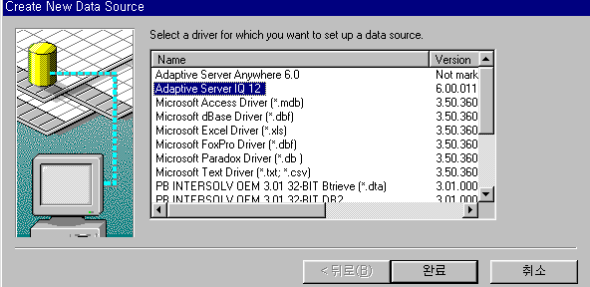
5) 아래의 화면에서 Data source name에 접속시 사용할 Name 입력
사용자 임의 지정 , Description은 입력하지 않아도 무방함. : MIDW1
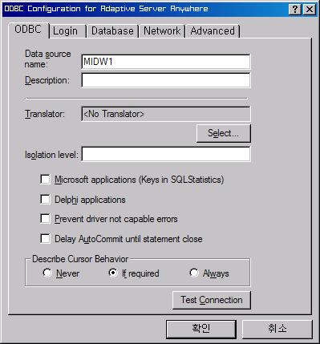
6) Login을 Click하여 아래의 화면에서 User ID와 Password를 입력
User ID : dw1_app , Password : dw1016
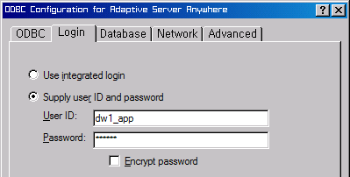

7) Database를 Click하여 Server name과 Database name을 입력
Server name : MIDW1 , Database name : MIDW1
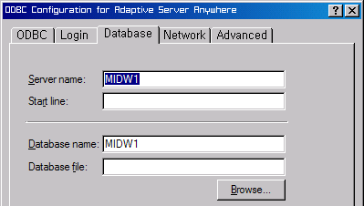
8) Network를 Click하여 TCP/IP”만” 체크하고 IP를 입력해준다
입력내용 => host=9.6.1.31;port=3638;udp=no
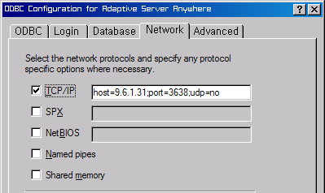
9) Advanced를 Click하여 Connection Name에 사용자 실명을 입력한다.
(개발시 Table Lock 문제 해결에 사용하기 위함)
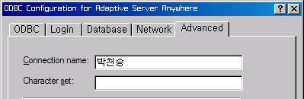
10) 입력이 완료되면 5)번으로 돌아가 Test Connection을 해보고 종료한다.

11) ODBC 생성이 완료된후. 윈도우의 시작을 눌러
프로그램 -> Sybase -> Adaptive Server IQ 12 -> Interactive SQL Classic을 실행
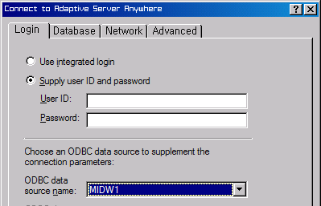
12) 위와 같은 화면이 나타나면 ODBC data source name창에서 앞의 5)에서 만들어준
source name을 찾고 확인 Button을 Click하여 아래와 같은 화면이 나타나면
Install 및 Connection이 성공적으로 된 것이다.
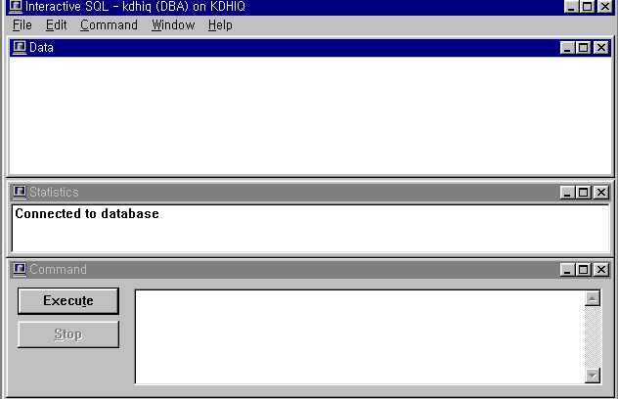

* 테이블목록 조회 : sp_iqtable, 특정 테이블 컬럼 조회 : sp_iqcolumn 테이블명

